**Atsakymas į VŠĮ “TUŠTI NARVAI pastabas**

**1 pastaba**. Mėšlo susidarantys kiekiai buvo pateikti 12 psl. PAV atrankoje

**2 pastaba**. Rekreacinė teritorija – gamtines ar kultūrines aplinkos savybes ir sąlygas žmonių visaverčiam fiziniam bei dvasiniam poilsiui organizuoti turinti teritorija, kurios ribos, žemės naudojimo būdas ir pobūdis yra nustatytas, rekreacinio naudojimo prioritetas suteiktas teritorijų planavimo dokumentais ar teisės aktais. Rekreacinių teritorijų samprata ir rūšys (rekreacinė sritis, rekreacinis rajonas, rekreacinė vietovė, rekreacinis žemės sklypas), šių teritorijų išskyrimas priklauso nuo teritorijų planavimo lygmens. Duomenų apie kaimo sodybos „9 vėjai“ teritoriją, kad rekreacinė zoną viešai prieinamų nėra.

Nežinau ar tai galima vadinti laikiną statinį kavine, bet Laikinas statinys yra už 257 metrų nuo ŽŪB „Minkuva“ audinių šedai. Neaišku ar tas laikinas statinys turi statybai leidimą. Be to VŠĮ „Tušti narvai“kiek žinau rūpinasi laikomų gyvūnų gerove, o ne kavinių, kaimo sodybų atstovauja interesus.

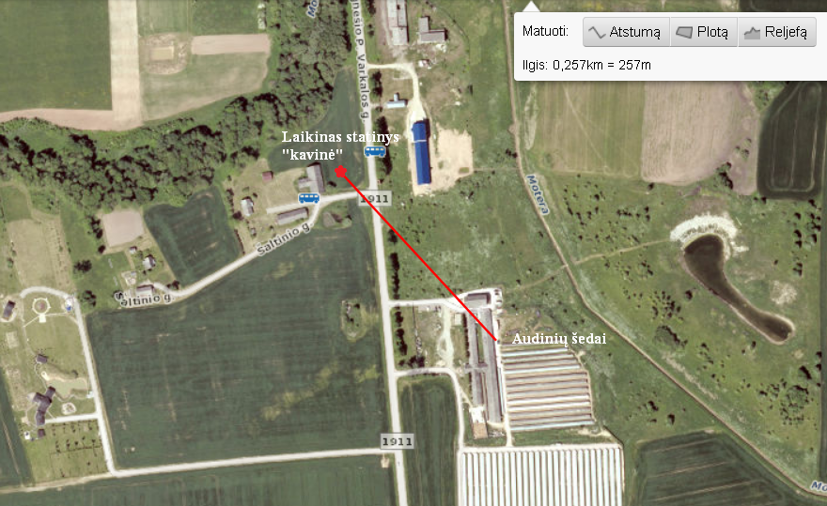

Nežinome kas ten dvokia prie kaimo sodybos “”9 vėjai”, Nacionalinės visuomenės sveikatos centro prie Sveikatos Apsaugos ministerijos Kauno departamento patikrinimo aktą.

3 pastaba. Pagal Lietuvos Respublikos aplinkos ministro į s a k y m ą 2006 m. gegužės 22 d. Nr. D1-255



“Dėl planų ar programų ir planuojamos ūkinės veiklos įgyvendinimo poveikio įsteigtoms ar potencialioms „natura 2000“ teritorijoms reikšmingumo nustatymo tvarkos aprašo patvirtinimo” nepriklauso kreiptis dėl teritorijos reikšmingumo nustatymo.

Negaliu atsakyti ar buvo pabėgusi audinė, jeigu gyventojai gali liūditi tai reikėtų, kad prisistatytu. Verslo vykdytojas tikriausiai neaugina audinių, kurios išsibegiotų. Narvai tikrai yra sandarūs ir uždaryti. Teritorija yra aptverta ir saugoma, kad nepatektu pašaliniai asmenys.

**4 pastaba:**

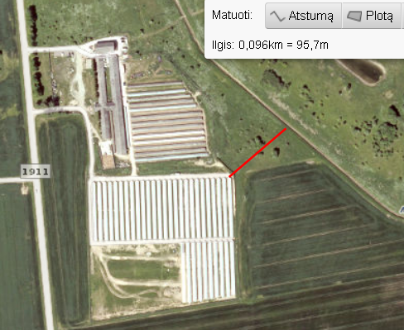

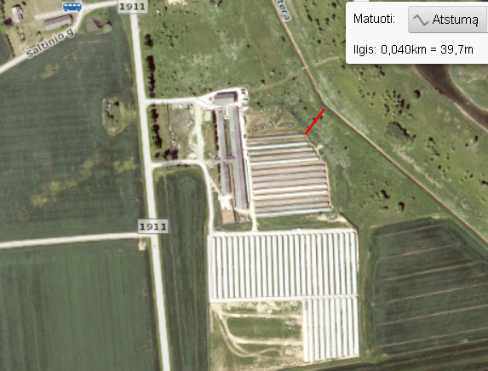

**5 pastaba**. ŽŪB “Minkuva” veikė pagal parengtą statybų ir aplinkos apsaugos parengtą ir suderintą projektą.

Teršalų kiekie suskaičiuoti vadovaujantis metodika EMEP/EEA (Air pollutant emission inventory guidebook – 2016, 3. Agriculture, 3B Manure management)

